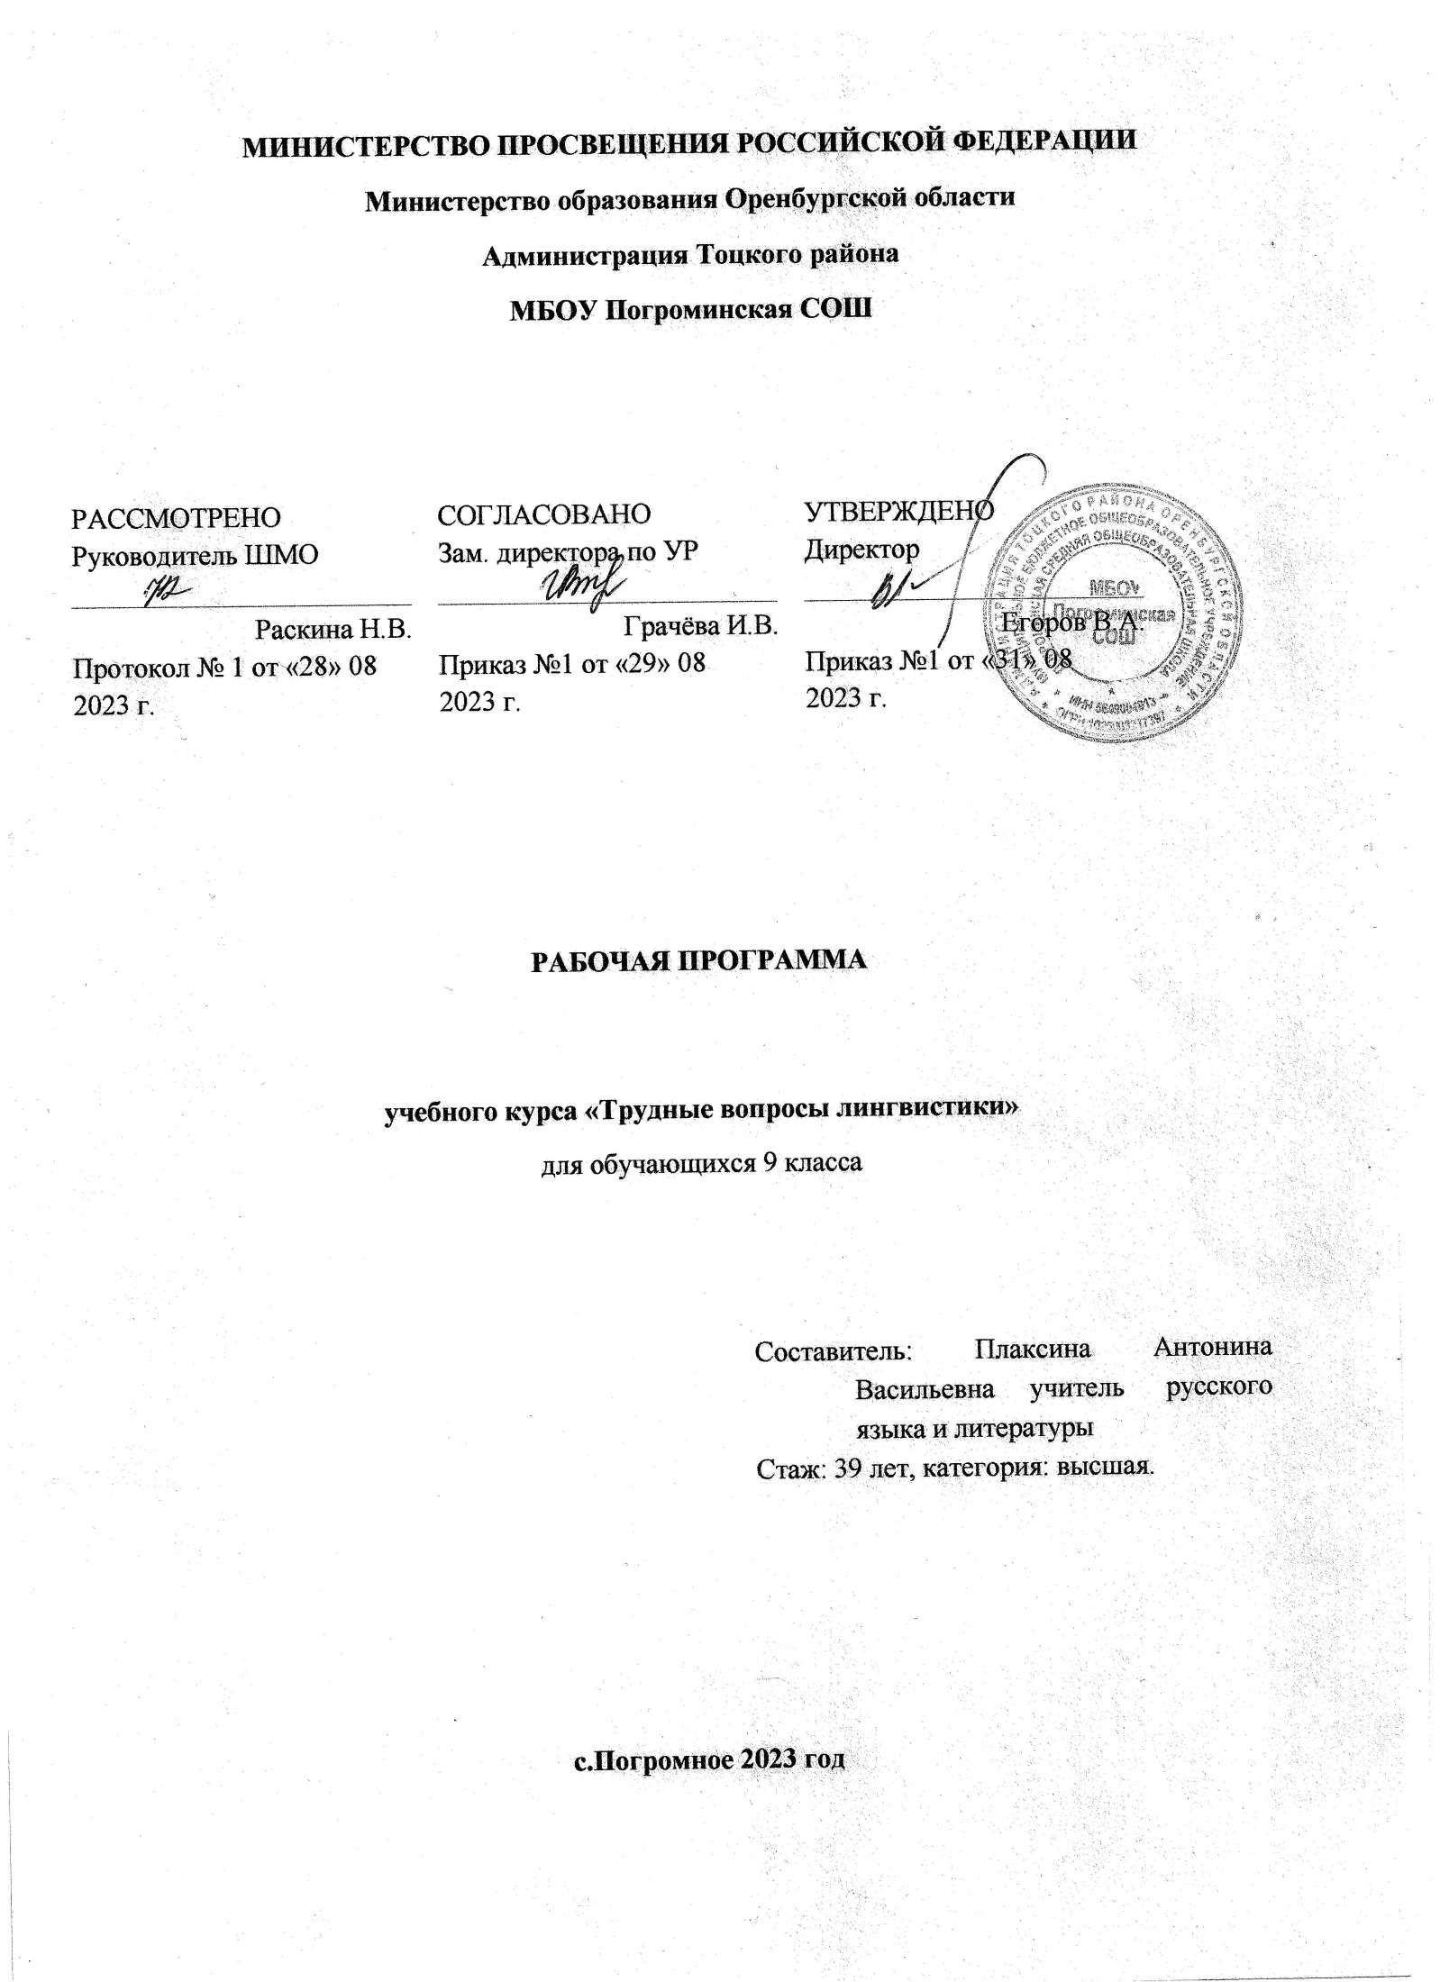

**Рабочая программа**

**учебного курса для 9 класса**

**«Трудные вопросы лингвистики»**

**1.ПОЯСНИТЕЛЬНАЯ ЗАПИСКА**

Программа курса «Трудные вопросы лингвистики» для учащихся 9 класса составлена в соответствии с требованиями Федерального государственного образовательного стандарта основного общего образования, разработана на основе действующих образовательных стандартов по русскому языку, кодификатора, развивает элемент содержания базового курса «Русский язык», позволяет удовлетворить познавательные потребности учащихся и создает условия для подготовки к ОГЭ.

На освоение курса в 9 классе отводится 34 часа в год (1 час в неделю) .

Содержание программы представляет собой отбор такого материала из разных разделов русского языка, который может вызвать у учащихся познавательный интерес, позволит сформировать у них целостный взгляд на науку о русском языке, представление о языке как системе. На этой основе учащиеся смогут лучше овладеть и практической грамотностью, усвоить правила орфографии и пунктуации и повысить речевую грамотность. Данная программа позволит расширить знания учащихся по таким разделам, как орфоэпия, орфография, лексика, морфология, синтаксис; активизировать их внимание к собственной письменной и устной речи. Курс позволит обобщить полученные знания и применять их в практической ситуации.

**Цель изучения курса:** формирование языковой и лингвистической компетенции при подготовке к ОГЭ, что соответствует цели программы основного общего образовании по русскому языку в 5-9 классах основной школы

Задачи курса:

 - Познакомить учащихся с новой для них формой сдачи экзамена по русскому языку.

 - Помочь девятиклассникам преодолеть психологические трудности, связанные с экзаменом.

 - Познакомить ребят с процедурой проведения ОГЭ по русскому языку.

 - Научить выпускников правильному оформлению бланков.

 - Помочь девятиклассникам подготовиться к ОГЭ, повторив и систематизировав полученные ими сведения о русском языке.

 - Дать учащимся возможность объективно оценить свои знания по предмету.

 - Опробовать разработанные КИМы для сдачи ОГЭ.

Особенностью данного курса является то, что он акцентирует внимание на наиболее характерных ошибках, а также на особенно сложных случаях орфографии и пунктуации, стилистики.

Курс не замещает уроки русского языка, а дополняет их, опирается на межпредметные связи с литературой. Несмотря на то, что многие разделы курса русского языка уже повторяли на уроках, не будет лишним акцентировать внимание на каких-либо трудных случаях, повторить теоретический материал. Занятия позволяют систематизировать полученные и повторенные во время уроков знания.

В материалах ОГЭ по русскому языку встречаются задания, различающиеся по уровням сложности. В связи с этим по- прежнему остается актуальным вопрос дифференциации обучения русскому языку, позволяющей с одной стороны обеспечить базовую подготовку, а с другой – удовлетворить потребности каждого, кто проявляет интерес и способности к предмету. Данная программа учитывает образовательные потребности учащихся.

Данный элективный курс призван помочь обучающимся успешно подготовиться к ОГЭ по русскому языку: повторить материал, изученный ранее, углубить имеющиеся знания, отработать навыки построения связной речи.

**2. ОБЩАЯ ХАРАКТЕРИСТИКА УЧЕБНОГО КУРСА**

Учебно-тематическое планирование состоит из трех частей: работа над сжатым изложением, выполнение заданий на основе прочитанного текста, написание сочинения-рассуждения на лингвистическую тему или по содержанию прочитанного текста.

Сжатое изложение считается наиболее трудным видом работы. В планировании при обучении сжатому изложению особое внимание уделяется формированию следующих коммуникативно-речевых умений: вычленять главное в информации, сокращать текст разными способами, правильно, логично и кратко излагать свои мысли, умение находить и уместно, точно использовать языковые средства обобщенной передачи содержания.  Работа над сжатым изложением должна проводиться на каждом занятии и усложняться по мере овладения данным умением.        Другая важная составляющая программы – подготовка к выполнению заданий с кратким ответом 2-14. При подготовке к выполнению задания 2 формируются практические умения извлекать информацию из прочитанного текста; задание 3,6 связаны с использованием знаний из раздела «Лексика»; задания 4-5 направлены на формирование орфографического навыка написания морфем; задания 7-14 связаны с использованием знаний из разделов «Пунктуация» и «Синтаксис».

Программа содержит практикум по анализу некоторых языковых явлений, опознаванию определенных синтаксических конструкций (однородных членов предложения, обособленных определений и обстоятельств, других осложняющих элементов), структуры сложных предложений, без чего невозможно восприятие текста.

      Написание сочинения-рассуждения на лингвистическую тему (15.1.) и тему, связанную с анализом текста (15.2 и 15.3.) выполняется на основе печатного текста. Учитель при обучении сочинению-рассуждению создает условия для формирования следующих умений:

 -понимать чужую речь (осознавать тему и основную мысль высказывания),

 - в авторский замысел, осознавать значение использованных автором средств выражения мысли, в том числе и знаков препинания;

- продуцировать собственное связное высказывание, посвященное лингвистической проблеме;

 -способность этически корректно доказывать правильность назначения языковых средств;

-умение цитировать и использовать цитаты из исходного текста как средство аргументации; умение композиционно оформлять текст;

-умение выражать мысли в словесной форме, соблюдая нормы литературного русского языка и демонстрируя такие значимые качества речи как богатство, выразительность, точность, ясность, чистоту и др.

Все виды учебной деятельности обучающихся на занятии, различные упражнения, составляющие единую методическую систему, подчинены решению комплексной задачи – развитию речи школьников, усвоению ими практической грамотности.

 Целесообразно познакомить каждого девятиклассника с критериями оценивания изложения и сочинения, что позволит избежать ошибок в построении текста, выделении микротем, помогает объективно оценивать собственную работу. Обучение приемам компрессии текста – важнейшая составляющая работы каждого учителя. Систематическая деятельность в этом направлении позволит отработать навыки сжатия при информационной переработке текста.

**3.СОДЕРЖАНИЕ УЧЕБНОГО КУРСА.**

**Подготовка к написанию изложения (6 ч)**

1.Текст как единица языка. Тема, идея, проблема текста и способы их установления,     формулирования.

2. Композиция, логическая, грамматическая структура текста.

3.Микротема.  Соотношение микротемы и абзацного строения текста. Абзац Синтаксическое богатство русского языка.

4.Главная и второстепенная информация в тексте. Способы сокращения текста: грамматические, логические, синтаксические.

5. Написание изложения.

**Подготовка к выполнению заданий с кратким ответом (17 ч)**

1.  Анализ напечатанного текста, отработка умения находить предложение, в котором содержится информация, необходимая для обоснования ответа на поставленный вопрос (Задание 2.)

2. Средства речевой выразительности. Отработка умения квалифицировать средства речевой выразительности. (Задание 3.)

3.Правописание приставок. Приставки, оканчивающиеся на З - С, иноязычные приставки. Приставки ПРЕ-  и ПРИ- ;  Ы, И после приставок. (Задание 4.)

4. Правописание суффиксов. Суффиксы причастий, отыменных и отглагольных прилагательных, наречий. (Задание 5.)

5. Синонимы. Контекстуальные синонимы. Стилистически нейтральные слова. Антонимы. Омонимы. Стилистически и эмоционально окрашенные слова. (Задание 6.)

6. Словосочетание. Виды связи слов в словосочетании. (Задание 7.)

7. Предложение. Грамматическая основа предложения. Виды сказуемых. Односоставные предложения. (Задание 8.)

8.Простое осложненное предложение. Обособленные члены предложения. Пунктуация при обособленных членах предложениях. (Задание 9.)

9. Вводные слова и предложения.  Вставные конструкции.  Обращения. (Задание 10.)

10. Предложение. Односоставные и двусоставные предложения. Сложное предложение. Грамматическая основа предложения.  Количество грамматических основ в предложении. (Задание 11.)

11. Сложносочиненные и сложноподчиненные предложения. Бессоюзные предложения. Пунктуация в сложном предложении. (Задание 12.)

12.Сложноподчиненное предложение. Виды придаточных предложений. Сложноподчиненные предложения с несколькими придаточными. Однородное, неоднородное и последовательное подчинение. (Задание 13.)

13.Сложные предложения с разными видами связи. (Задание 14.)

**Подготовка к написанию сочинения-рассуждения – 7 ч**

1.Понятие о сочинении-рассуждении. Критерии оценки сочинения. Тема, идея, проблема текста. 2.Позиция автора. Собственная позиция. Подбор аргументов.

3.Композиция сочинения (тезис, аргументы, вывод). Оформление вступления и концовки сочинения.

4.Анализ написанного сочинения. Классификация речевых и грамматических ошибок.

5. Корректировка текста.

**Контроль знаний-4 ч**

Репетиционный экзамен в формате ОГЭ.

**4.** **ТЕМАТИЧЕСКОЕ ПЛАНИРОВАНИЕ**

|  |  |  |  |  |  |
| --- | --- | --- | --- | --- | --- |
| №  п\п | Наименование тем, разделов | Максимальная нагрузка учащегося | Из них | | |
| Теоретическое обучение | Практикумы | Уроки контроля |
| 1 | Подготовка к написанию изложения | 6 | 2 | 2 | 2 |
| 2 | Подготовка к выполнению заданий с кратким ответом | 17 | - | 15 | 2 |
| 3 | Подготовка к написанию сочинения-рассуждения | 7 | 2 | 3 | 2 |
| 4 | Контроль знаний | 4 | - | - | 4 |
|  | Всего | 34 | 4 | 20 | 10 |

**5. КАЛЕНДАРНО-ТЕМАТИЧЕСКОЕ ПЛАНИРОВАНИЕ**

|  |  |  |  |  |  |  |  |  |  |
| --- | --- | --- | --- | --- | --- | --- | --- | --- | --- |
| № п\п | Наименование разделов и тем | | Вид занятия | Коли-чество часов | Характеристика видов деятельности учащихся | | Дата проведения занятий | | |
| Планируемая | Факти  ческая | |
| **Подготовка к написанию изложения-6 ч** | | | | | | | | | |
| 1-2 | Определение, признаки и характеристика текста как единицы языка. Тема, идея, проблема текста и способы их установления и формулирования. | | Урок новых знаний | 2 | Информационная обработка текстов разных стилей и жанров.  Анализ текстов. | |  |  | |
| 3 | Композиция, логическая, грамматическая структура текста | | Урок-практикум | 1 | Анализ композиционных частей текста | |  |  | |
| 4 | Микротема.  Соотношение микротемы и абзацного строения текста. Абзац Синтаксическое богатство русского языка. | | Урок-практикум | 1 | Выделение микротем текста. Абзацное членение. | |  |  | |
| 5 | Главная и второстепенная информация в тексте. Способы сокращения текста: грамматические, логические, синтаксические. | | Урок-практикум | 1 | Использование разных способов компрессии текста. | |  |  | |
| 6 | Сжатое изложение. | | Урок контроля | 1 | Написание сжатого изложения. | |  |  | |
| **Подготовка к выполнению заданий с кратким ответом (17 ч)** | | | | | | | | | |
| 7 | Анализ напечатанного текста, отработка умения находить предложение, в котором содержится информация, необходимая для обоснования ответа на поставленный вопрос (Задание 2.) | Урок-практикум | | 1 | Анализ текста | |  |  | |
| 8 | Средства речевой выразительности. Отработка умения квалифицировать средства речевой выразительности. (Задание 3.) | Урок-практикум | | 1 | Выделение в тексте метафор, сравнений, олицетворений, фразеологизмов | |  |  | |
| 9 | Правописание приставок. Приставки, оканчивающиеся на З - С, иноязычные приставки. Приставки ПРЕ-  и ПРИ- ;  Ы, И после приставок. (Задание 4.) | Урок-практикум | | 1 | Отработка умения правописания приставок, суффиксов. | |  |  | |
| Правописание суффиксов. Суффиксы причастий, отыменных и отглагольных прилагательных, наречий. (Задание 5.) |  |  | |
| 10 | Синонимы. Контекстуальные синонимы. Стилистически нейтральные слова. Антонимы. Омонимы. Стилистически и эмоционально окрашенные слова. (Задание 6.) | Урок-практикум | | 1 | Подбор стилистических синонимов. | |  |  | |
| 11 | Словосочетание. Виды связи слов в словосочетании. (Задание 7.) | Урок-практикум | | 1 | Определение видов подчинительной связи в словосочетании. | |  |  | |
| 12 | Предложение. Грамматическая основа предложения. Виды сказуемых. Односоставные предложения. (Задание 8.) | Урок-практикум | | 1 | Выделение грамматической основы предложения.  Выделение обособленных членов предложения. | |  |  | |
| Простое осложненное предложение. Обособленные члены предложения. Пунктуация при обособленных членах предложениях. (Задание 9.) |  |  | |
| 13 | Вводные слова и предложения.  Вставные конструкции.  Обращения. (Задание 10.) | Урок-практикум | | 1 | Выделение вводных слов, вставных конструкций, обращений. | |  |  | |
| 14-15 | Предложение. Односоставные и двусоставные предложения. Сложное предложение. Грамматическая основа предложения.  Количество грамматических основ в предложении. (Задание 11.) | Урок-практикум | | 2 | Различие односоставного и двусоставного предложений. | |  |  | |
| 16-17 | Сложносочиненные и сложноподчиненные предложения. Бессоюзные предложения. Пунктуация в сложном предложении. (Задание 12.) | Урок-практикум | | 2 | Расстановка знаков препинания в сложном предложении. | |  |  | |
| 18-19 | Сложноподчиненное предложение. Виды придаточных предложений. Сложноподчиненные предложения с несколькими придаточными. Однородное, неоднородное и последовательное подчинение. (Задание 13.) | Урок-практикум | | 2 | Определение видов подчинения в сложном предложении. | |  |  | |
| 20-21 | Сложные предложения с разными видами связи. (Задание 14.) | Урок-практикум | | 2 | | Определение разных видов связи в сложном предложении. |  | |  |
| 22-23 | Выполнение заданий  2-13. | Урок контроля | | 2 | | Выполнение заданий с кратким ответом |  | |  |
| **Подготовка к написанию сочинения-рассуждения-7 ч** | | | | | | | | | |
| 24 | Понятие о сочинении-рассуждении. Критерии оценки сочинения. Тема, идея, проблема текста. | Урок новых знаний | | 2 | Работа с текстом по определению темы, идеи, проблемы сочинения. | |  |  | |
| 25 | Позиция автора. Собственная позиция. Подбор аргументов. | Урок-практикум | | 2 | Работа с текстом по определению позиции автора. Формулирование собственной позиции. | |  |  | |
| 26 | Композиция сочинения (тезис, аргументы, вывод). Оформление вступления и концовки сочинения. | Урок-практикум | | 1 | Работа над композицией сочинения. | |  |  | |
| 27 | Написание сочинения-рассуждения на лингвистическую тему  (Задание 15.1) | Урок-практикум | | 1 | Работа над сочинением. | |  |  | |
| 28 | Написание сочинения-рассуждения на тему, связанную с анализом текста  (Задание 15.2) | Урок-практикум | | 1 | Работа над сочинением. | |  |  | |
| 29 | Написание сочинения-рассуждения на тему, связанную с анализом текста  (Задание 15.3) | Урок-практикум | | 1 | Работа над сочинением. | |  |  | |
| 30 | Анализ написанного сочинения по выбору учащихся. Классификация речевых и грамматических ошибок. | Урок-практикум | | 1 | Корректировка текста. | |  |  | |
| **Контроль знаний- 4 ч** | | | | | | | | | |
| 31-34 | Репетиционный экзамен в формате ОГЭ | Урок контроля | | 4 |  | |  |  | |

**6.ПЛАНИРУЕМЫЕ РЕЗУЛЬТАТЫ ИЗУЧЕНИЯ УЧЕБНОГО КУРСА**

Структура и содержание курса предполагают, что учащиеся должны овладеть практическими навыками выполнения экзаменационной работы. В результате изучения курса девятиклассники будут психологически подготовлены к ОГЭ, то есть будут знать все о предстоящем экзамене, уверенно ориентироваться в оформлении бланков, знать свои права и систему оценивания работ. А кроме этого ребята повторят знания о русском языке как о системе, повысят уровень качества знаний по русскому языку, что будет способствовать успешной сдаче экзаменов.

Таким образом, в результате прохождения программного материала будет реализовано:

1. Подготовка учащихся 9-го класса к прохождению государственной итоговой аттестации.

2. Формирование навыков, обеспечивающих успешное прохождение итоговой аттестации.

В ходе занятий учащиеся научатся:

- работать с заданиями (внимательно читать формулировку задания и понимать её смысл (без возможности обратиться за консультацией к учителю);

- четко следовать инструкциям, сопровождающим задание;

- выполнять различные типы заданий;

- самостоятельно распределять время на выполнение заданий;

- правильно отмечать в бланке вариант ответа;

- вносить исправления в бланк экзаменационной работы;

- сосредоточенно работать в течение временного интервала, превышающего 45 минут.

**7.УЧЕБНО-МЕТОДИЧЕСКОЕ И МАТЕРИАЛЬНО-ТЕХНИЧЕСКОЕ ОБЕСПЕЧЕНИЕ ОБРАЗОВАТЕЛЬНОГО ПРОЦЕССА.**

 Литература для учителя:

1. Государственная итоговая аттестация: Экзамен в новой форме: Русский язык: 9 класс: Тренировочные варианты экзаменационных работ для проведения государственной итоговой аттестации в новой форме / ФИПИ, авт.сост.: И.П. Цыбулько, Л.С. Степанова. М.: "Астрель".

2. Егораева Г.Т. Русский язык. 9 класс. Типовые тестовые задания: Государственная итоговая аттестация (в новой форме). М.: "Экзамен".

3. Иванова С.Ю. ЕГЭ: Русский язык: 9 класс: Государственная итоговая аттестация (по новой форме): Практикум по выполнению типовых тестовых заданий. 9 класс. М.: "Экзамен".

4. Львова С.И., Замураева Т.И. ГИА 2009: Русский язык: Тренировочные задания: 9 класс (по новой форме). Государственная итоговая аттестация. М.: "Эксмо".

5. Материалы сайта «Решу ОГЭ»

6. Материалы сайта ФИПИ [www.fipi.ru](http://www.fipi.ru).

7. Нарушевич А.Г. Сочинение на ЕГЭ. Формулировки, аргументы, комментарии. М.: Просвещение, 2011.

8.Сычева В.П. Русский язык: 9 класс: Государственная итоговая аттестация: Типовые тестовые задания: 10 вариантов заданий; Ответы; Критерии оценок ЕГЭ 9 класс. М.: "Экзамен".